SID3 18/03/2020 Lectorat de FR Stabarin
Activité oral/écrit

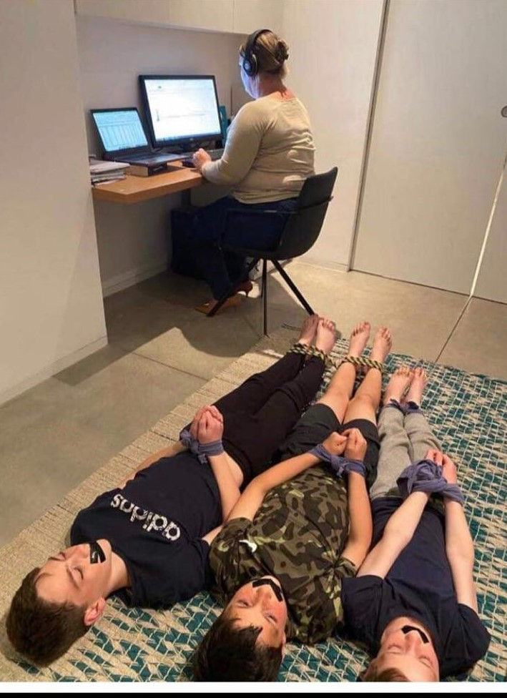
source non précisée (envoi WhatsApp)

Qu’évoque cette photo? De quelle manière? Décrivez-là et montrez son objectif.
Pouvez-vous lui trouver un titre?
De quelle manière l’activité évoquée ici peut-elle se définir? Avantages et inconvénients?
En quoi le sujet est-il particulièrement d’actualité ?
Quels sont vos expériences et ressentis, exprimez-les.

